

**中四·心语**

• **DAILY LIFEmmexport1594010006013**



↓↓↓

**/2025/3/4**

我们的主题——《你快乐，我快乐》

mmexport1594010011544

** 01 来园情况 **

1.**来园人数**：今日是周二，有二位幼儿请假未来幼儿园，顾（咳嗽），吴（感冒）今日共有23位幼儿来园。

2.**来园情绪：**来园的小朋友们能自己带好物品来园，情绪良好。

3.**来园情况：**上周我们刚换了签到方式，很多幼儿还没有适应，需要提醒。班级95％都能认识自己的姓，并且能主动签到。周一雨大，很多幼儿来的比较晚，今日天气放晴，大部分幼儿来的时间适宜，继续保持。

**重点观察记录**

|  |  |  |  |  |  |
| --- | --- | --- | --- | --- | --- |
| **序号** | **姓名** | **主动签到（⭐主动签到△需要提醒）** | **序号** | **姓名** | **主动签到（⭐主动签到△需要提醒）** |
| **1** | **张梓祎** | **△需要提醒** | **14** | **徐燃** | **△需要提醒** |
| **2** | **丁秋铭** | **⭐** | **15** | **郭静悠** | **⭐** |
| **3** | **吴燚** | **请假** | **16** | **夏一心** | **⭐** |
| **4** | **梁佳硕** | **△需要提醒，来的比较晚** | **17** | **殷颂惜** | **⭐** |
| **5** | **金文哲** | **⭐** | **18** | **顾语汐** | **请假** |
| **6** | **刘郑勋** | **⭐** | **19** | **卢兰熙** | **△（8:45后）** |
| **7** | **张铭昊** | **⭐** | **20** | **易筱曦** | **⭐** |
| **8** | **熊梓轩** | **⭐** | **21** | **王婉苏** | **⭐** |
| **9** | **程诺** | **⭐** | **22** | **徐旻玥** | **⭐** |
| **10** | **孙思淼** | **⭐** | **23** | **汪雪婷** | **⭐** |
| **11** | **官同羽** | **⭐** | **24** | **张竹青** | **⭐** |
| **12** | **褚浩宸** | **⭐** | **25** | **蔡娅宁** | **多关注情绪，不太适应** |
| **13** | **赵奕承** | **⭐** |  |  |  |

mmexport1590938236088 02区域游戏mmexport1590938236088

|  |  |  |
| --- | --- | --- |
| C:/Users/Lenovo/Desktop/中四班班级动态/IMG_20250304_084729.jpgIMG_20250304_084729 | C:/Users/Lenovo/Desktop/中四班班级动态/IMG_20250304_084747.jpgIMG_20250304_084747 | C:/Users/Lenovo/Desktop/中四班班级动态/IMG_20250304_084759.jpgIMG_20250304_084759 |
| 今天易筱曦、和张竹青在益智区力选择的是图形对对碰游戏，昨天在益智区中也是一样的玩具。今天两个人一开始进入益智区的，跟换了很多种玩具：打地鼠、拼图。后来因为太难了，就还是换成了图形对对碰。两个人在玩的时候，易筱曦会主动和张竹青交流游戏的规则，比如铃铛的使用、图形的摆放等等。翻牌的时候两人是轮流的翻的，两个人同时准备好时，一个人去翻牌。 | 今天选择桌面建构的幼儿有：汪雪婷、徐燃、徐旻玥、张梓祎。汪雪婷在游戏之前，就在成品区观察了很久，决定做一个奖杯。一开始先做了奖杯的底座，做完底座开始做上半部分，去观察了一下成品。然后在搭剩下的部分，在游戏的过程中，她很专注与自己的作品，在过程中遇到问题，也能及时去观察成品，尝试自己解决问题。 | 今天王婉苏和刘振勋在万能工匠区中，各自搭建了一个作品。刘振勋在万能工匠继续装饰、修改自己的摩天轮，在摩天轮的两侧装上了插电装置，能把自己的想法实现在作品中。王婉苏在区域中建构自己的作品：大摆锤房子。一开始搭建的时候发现前期建构的并不太牢固，后期想要修复一下。两个人在游戏的过程中没有按照之前我们教的方法，搬出箩筐。所以在游戏后，地上比较乱，需要教师提醒。 |
| C:/Users/Lenovo/Desktop/中四班班级动态/IMG_20250304_084855.jpgIMG_20250304_084855 | C:/Users/Lenovo/Desktop/中四班班级动态/IMG_20250304_084850.jpgIMG_20250304_084850 | C:/Users/Lenovo/Desktop/中四班班级动态/IMG_20250304_084925.jpgIMG_20250304_084925 |
| 美工区中的幼儿有：程诺、殷颂惜、郭静悠、蔡娅宁、张铭昊。殷颂惜在美工区中还是和前面一天一样，完成自己的剪纸作品。张铭昊和蔡娅宁使用的黏土制作作品。程诺在美工区中已经两天了，今天他终于把自己的作品完成了，使用了硬纸板、黏土、吸管制作了一个手机，在分享交流的时候也和同伴之间分享，马上是姐姐的生日，想送姐姐一个生日礼物。 | 科探区中幼儿一起玩了好玩的陀螺游戏，在游戏中三个幼儿仔细观察陀螺旋转的秘密，也会交流说：“我的陀螺转的比较快，你看，我的陀螺转的时候很有力量。”下次我们想看一看陀螺在旋转的时候是不是下面会有图案。也可以在游戏分享中，鼓励幼儿大胆想象。金文哲、熊梓轩在游戏中也是敢于表达自己的想法。 | 今天建构区中的幼儿是赵弈承和褚浩宸，两个人在游戏中一区建构了动物城堡。赵弈承来的比较早，他先把昨天的建构整理了一下（地上散落的、和没有对齐的。）然后开始把昨天摆好的小动物都拿下来了，并且又给小动物搭建了一个动物园，褚浩宸并和我分享一个是动物大楼，一个是动物生活的大草原。三个人在搭建的时候有些高，容易撞到，还是需要多多注意。 |

mmexport1590938236088 03分享活动mmexport1590938236088

**建构区：我的建构游戏**

经过幼儿前期在幼儿园的启蒙和基础训练，中班孩子已具备了自主搭建基础结构的建构技能：他们能够巧妙运用堆叠、架空、连接等手法，搭建出具有独特美感的城市建筑；并且利用平铺、延长、围合的技能将不同建筑物巧妙连接，构成一个和谐的整体……在这些建构活动中，孩子们的观察能力和创造力得到了锻炼，他们能够自主感知物体的结构特点，并能够运用手中的材料，自由拼搭出所需要的造型。

爸爸妈妈可以多带孩子参观、欣赏城市中各式各样的建筑，比如：充满着年代感的历史古镇、城市高架桥、标志性大厦等等，这对提升孩子们的建构能力很有帮助，还有助于孩子发现身边建筑的不同造型和不同结构的美。 幼儿有了一定的绘画经验，对于生活中的花瓶也有一定的了解，会初步的装饰一些花纹，但是对于粘贴，还不能将边边角角都贴牢，还需要继续引导。

|  |  |  |
| --- | --- | --- |
| C:/Users/Lenovo/Desktop/中四班班级动态/B4DFBD436C2819F5AD9E8CD2A926F2E1.pngB4DFBD436C2819F5AD9E8CD2A926F2E1 | C:/Users/Lenovo/Desktop/中四班班级动态/Camera_XHS_17410626369241040g2sg31ao8oo5b7e004a50.jpgCamera_XHS_17410626369241040g2sg31ao8oo5b7e004a50 | C:/Users/Lenovo/Desktop/中四班班级动态/9BC8769311A05BA50C19697764BB3419.jpg9BC8769311A05BA50C19697764BB3419 |

mmexport1590938236088 04集体活动mmexport1590938236088

**手工：小风车**

今天，孩子们玩纸杯创意啦。纸杯能变成什么呢？孩子们开动小脑筋，有的说可以变成太阳，有的说变成花朵，还有的说变成风车。孩子们把纸杯一条一条剪开，并在纸杯上画上漂亮的装饰，穿上棉签，一个漂亮的风车就完成啦！把纸杯剪成均匀的条状可不是一件简单的事情哦！这需要熟练的使用剪刀的技巧和非常棒的手眼协调能力呢。看，孩子们是不是很有创意呢。

创意手工不仅发展孩子们的动手能力，还发展想象能力哦。爸爸妈妈们，可以继续跟孩子玩纸杯变变变的游戏，并鼓励孩子把自己的更多创意表现出来吧!

|  |  |  |
| --- | --- | --- |
| C:/Users/Lenovo/Desktop/中四班班级动态/8E91D04EA48286B8A7F04BA68466DE93.jpg8E91D04EA48286B8A7F04BA68466DE93 | C:/Users/Lenovo/Desktop/中四班班级动态/CA8083DA7736EB0C664B080301ACACA9.jpgCA8083DA7736EB0C664B080301ACACA9 | C:/Users/Lenovo/Desktop/中四班班级动态/1D58A4136999D9D424B5AFC5406457BA.jpg1D58A4136999D9D424B5AFC5406457BA |

mmexport1590938236088 05生活活动mmexport1590938236088

1.午餐/点心情况

今日午餐：竹荪烧鹅肉、花菜炒肉丝、番茄土豆牛肉汤。大部分幼儿今天吃饭的速度还是比较快的，20分钟之后92％的幼儿都已经吃完了。

幼儿经过上学期的家园配合，在幼儿园已经都能尝试用筷子进餐了。前期经过教师的沟通和引导，幼儿也能尝试自己收拾好桌面。保持桌面整洁。

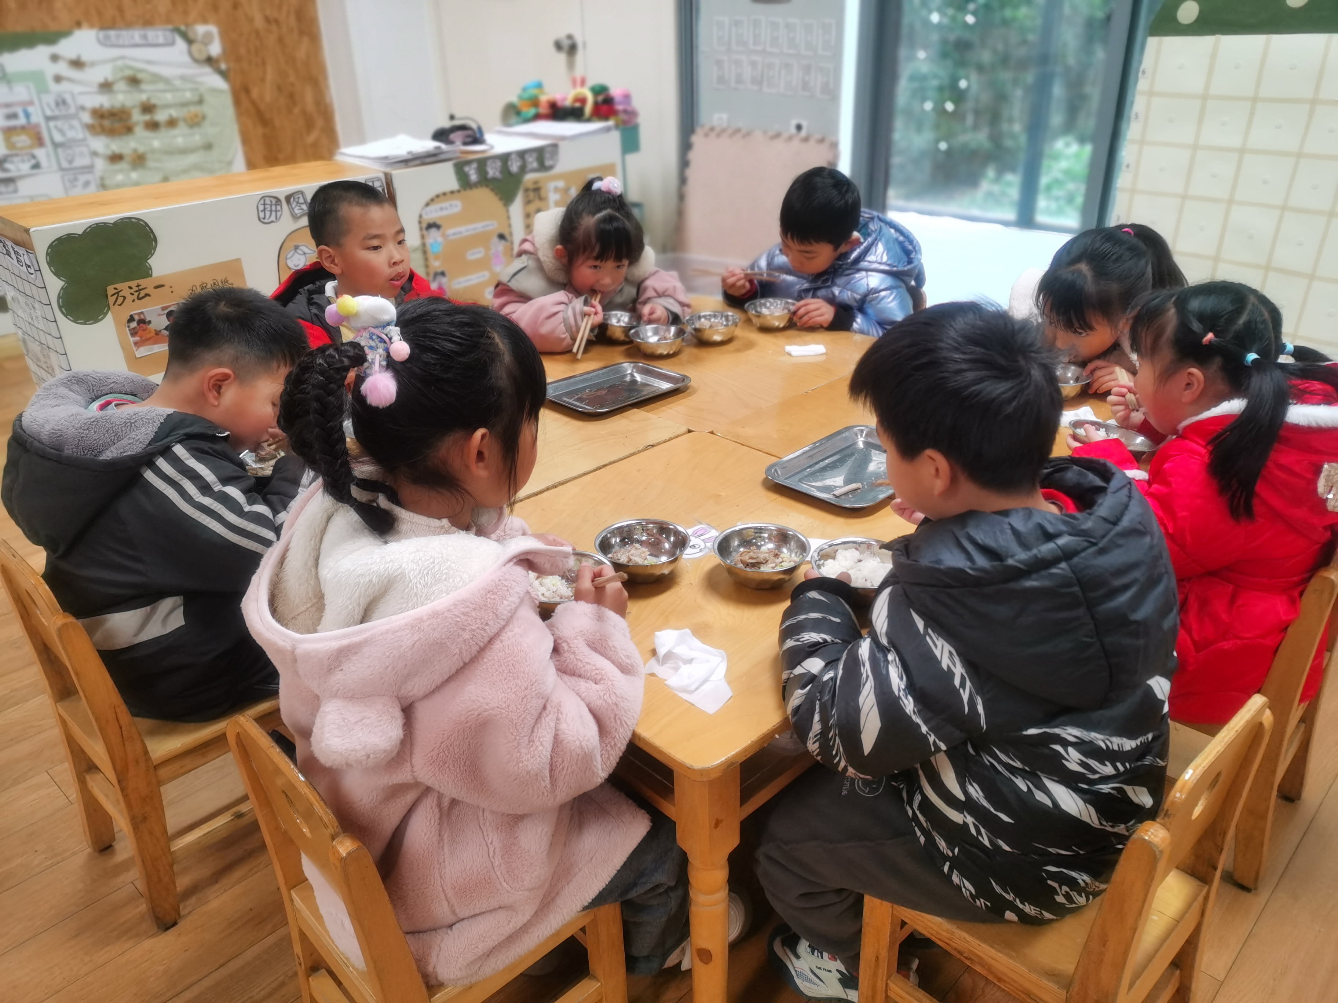 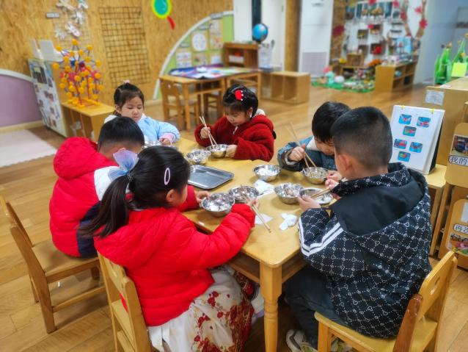

2.午睡情况

1.今天所有的幼儿能够在1:00前入睡。部分幼儿的睡姿需要提醒趴着睡、被子盖到了鼻子（熊、官、殷、孙）。有的孩子出汗比较多，在巡视过程中还需要给孩子适当增减被子。在脱衣服之前还是要关注幼儿的穿脱衣，提醒幼儿尽量穿一件衣服睡觉。

2. 下雨天户外活动无法进行，可以不带水杯。

** 05温馨提示 **

★**1.孩子来园时，尽量给孩子穿宽松的衣服、鞋子，并检查自己的孩子是否携带危险物品如：如扣子、刀子、小球等，以确保孩子的安全。**

**★2.天气渐冷，所有幼儿都穿着外套来园。家长在家可以告知幼儿，运动的时候如有出汗可以及时脱衣。**

**★3.最近的天气早晚温差比较大，可以多给幼儿喝水，预防感冒。如果幼儿有何不适，要及时与教师联系，以免交叉感染。**

**谢谢大家的支持与配合！**

**—END—**

在一起的点滴都值得记录

**mmexport1591077507835**